Тема занятия: «По следам колобка»

Цель: создание условий для развития речи и художественно-эстетического развития с помощью применения технологии ТРИЗ.

Задачи:

1.Образовательные:

Учить видоизменять сказку с помощью технологии ТРИЗ - отгадывать загадки, согласовывать слова в предложении;

2.Развивающие:
- развивать у детей логику мышления, творческое воображение, активность в работе, фантазию; умение безошибочно распределять диких и домашних животных;
- ознакомить детей с жилищем диких животных;
3.Воспитательные:

-Вызвать желание детей помочь главному герою сказки (колобку);

Методы: игровой, метод мозговой штурм, словесный, слуховой.

Приемы: погружение в игровую ситуацию, речевая разминка, беседа, составление и рассказывание сказки, голосовая и эмоциональная модуляция.

Предварительная работа: Чтение русской народной сказки «Колобок», проведение познавательного занятия «Любимые сказки», рассматривание иллюстрации, просмотр мультфильма.

Материал: игрушки - колобок, лиса, заяц, волк, медведь, музыка

Ход занятия

Воспитатель: Ребята, сегодня к нам пришли гости, давайте с ними поздороваемся. А теперь встаньте, пожалуйста, в круг.
Воспитатель: Ребята, а давайте мы сейчас покажем гостям какие мы дружные и умелые?
Дети: Посмотрите на нас! (Игра в кругу)
Посмотрите вы на нас!
(Руки в центр круга)
Мы - ребята, суперкласс!
(Руки к себе, большой палец – вверх)
Дружные и смелые,
(Обнялись, руки на плечи соседа)
А ещё – умелые!
Можем многое мы делать,
(Шагаем на месте)
Клеить, резать, шить, плести,
(Движения по тексту)
Хорошо себя вести!
(Обняли себя за плечи)
Посмотрите вы на нас!
(Руки в центр круга)
Мы - ребята, суперкласс!
(Руки к себе, большой палец – вверх)
Ребята, сегодня утром мне на электронную почту пришло письмо. А вот от кого оно вы узнаете отгадав загадку.
Формой он похож на мяч,
Был когда-то он горяч.
Спрыгнул со стола на пол.
И от бабушки ушел.
У него румяный бок.
Кто же это?

Дети: Колобок.

Правильно! Это колобок.
А хотите узнать, а что же в этом письме? Ну тогда слушайте.

«Здравствуйте, ребята! Пишет вам герой одной сказки - Колобок. Я узнал ребята, что вы большие знатоки сказок и очень хорошо в них разбираетесь, помогите мне, пожалуйста. Как вы знаете, в конце моей сказки меня съела лиса, а я так хотел еще путешествовать по лесу. Помогите мне перехитрить лису и спасти меня!!!»
Ну что, ребята, поможете Колобку? Дети: Конечно!
Ребята, а давайте вспомним, а кто же были героями в этой сказке?
(Подходим к столу, на нем иллюстрации дедушки и бабушки, круги разного цвета, с обратной стороны иллюстрация героя сказки)
Смотрите, ребята, кто это? (дедушка и бабушка). А остальные герои этой сказки спрятались вот за этими кружочками (коричневый круг-медведь, серый круг-волк, оранжевый круг –лиса, белый - заяц)
Что же случилось в сказке с колобком? (ответы детей)
Воспитатель: - Ребята, а почему колобка съела лиса? (подвести к пониманию детей, что колобок хвастался, ушел от бабы с дедом, убегал от зверей)
Воспитатель: Хорошо хвастаться или нет? (ответы детей)
Воспитатель: Хорошо ли, что колобок ушел от бабы с дедом? Почему? (ответы детей)
Воспитатель: Хорошо ли, что он ушел от зверей? (ответы детей)
Воспитатель: Что хорошего в том, что колобок ушел от зверей? (ответы детей)
Воспитатель: Что плохого в этом? (подвести к пониманию детей, что звери могли предостеречь колобка от опасности, вернуть его домой, сказать, что хвастаться нехорошо).

Ну что, ребята, отправимся на помощь колобку! Только вот как мы туда попадем? (Дети называют разные варианты)
Воспитатель: Закрываем глазки и кружимся вокруг себя «Раз,два. три в сказку попади!»
Вот мы и оказались в сказочном лесу и попали в сказочный лес и мы видим какую-то тропинку. Наверное это непростая тропинка.
1. Заяц. Зайчик хочет с вами поиграть
«Назови семью» (технология ТРИЗ)
Воспитатель предлагает посмотреть на картинки и назвать всех членов звериной семьи — и больших и маленьких.

• Папа — медведь, мама — медведица, детеныш (и) — медвежонок, медвежата.
• Папа — волк, мама — волчица, детеныш (и) — волчонок, волчата.
• Папа — заяц, мама — зайчиха, детеныш (и) — зайчонок, зайчата.

• Папа — лис, мама — лиса, детеныш (и) — лисенок, лисята.
2. Волк предлагает нам превратиться в животных и поиграть
Физкультминутка
Физминутка: «Имитация объектов леса»

- В нашем волшебном лесу:
Дети зайчиками стали
И по лесу поскакали.
А медведи-шалунишки-
Побрели искать все шишки.
Как лисички погуляем,
Хвостиками повиляем.
А деревья все стоят
И загадочно молчат.
3. Медведь хочет у вас узнать заяц, волк, медведь и лиса, это какие животные (Это дикие животные.)
Воспитатель
- Почему эти животные называются дикими?
-Эти животные называются дикими, потому что они живут в лесу, сами себе строят жилища и добывают пищу.
Воспитатель: - Ребята, а каких ещё диких животных вы знаете?

4. Вот мы и пришли к лисичке сестричке.
Как лиса поступила с колобком? А что хорошего мы можем сказать о лисе, она у нас какая?
Дети: она красивая, рыжая, пушистая, мягкая.
Воспитатель: - А что мы можем сказать плохого?
- Лиса поступила плохо, потому что она съела колобка, и еще она крадёт кур и гусей, ест зайчиков и мышек.
Что мы сделаем, чтобы наша лисичка не ела колобка?

Системный оператор «Колобок»
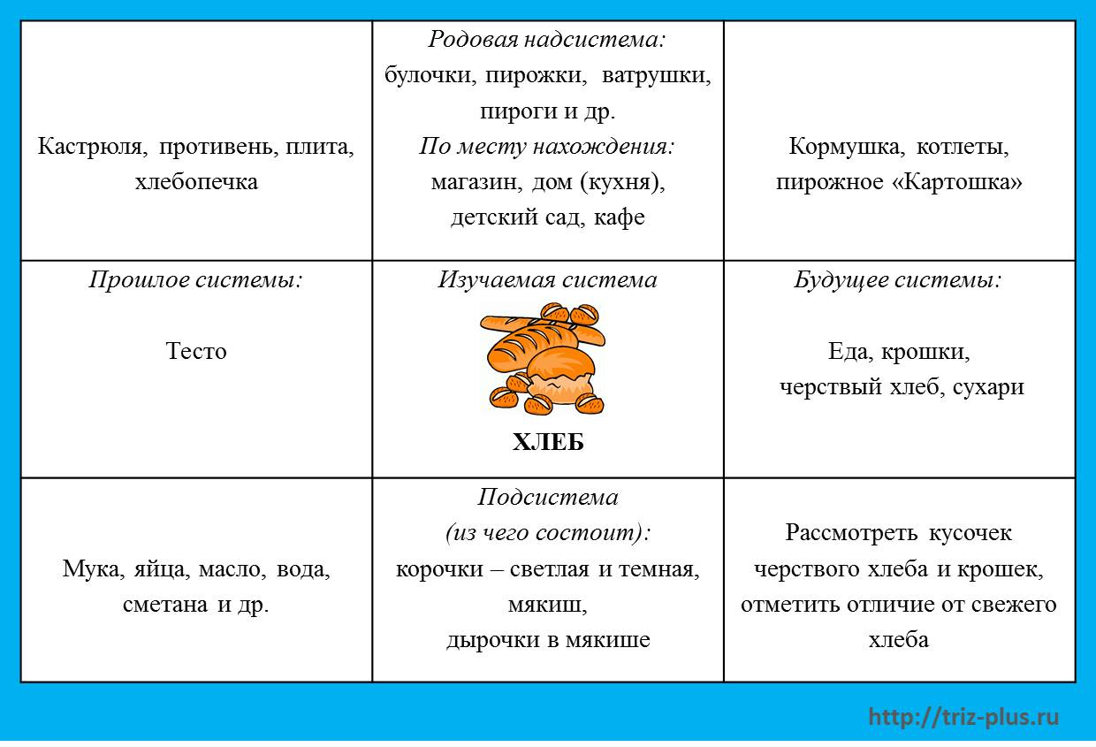

3. Заключительный этап
Воспитатель:
Нам пора возвращаться!
Раз,два,три в детский сад нас возврати!
Вот и вернулись мы в садик. Ребята, где мы с вами сегодня были?
Какую сказку вспомнили?
Кому помогли?
Что вам больше всего понравилось в нашем путешествии?
Вы все молодцы, давайте попрощаемся с нашими гостями! Скажем до-свидания и приходите к нам еще!

